Что нужно знать о становлении льда осенью!

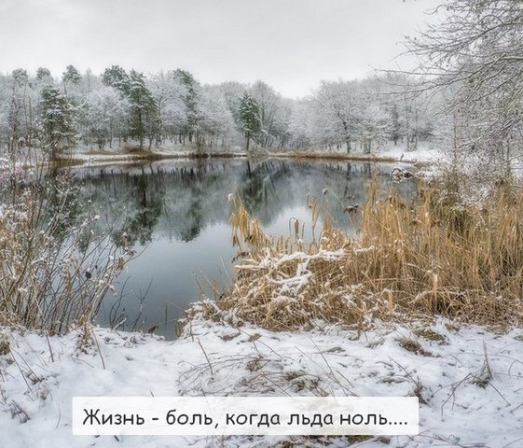

В период становления льда вода замерзает, как правило, неравномерно - по частям: сначала у берега, на мелководье (в защищенных от ветра заливах), а затем уже на середине.
На озерах, прудах, ставках (на всех водоемах со стоячей водой, особенно на тех, куда не впадает ни один ручеек) лед появляется раньше, чем на реках, где течение задерживает образование льда. Даже на одном и том же водоеме можно встретить чередование льдов, которые при одинаковой толщине обладают различной прочностью и грузоподъемностью.
Скрепленный вечерним или ночным холодом, в период с ноября по декабрь лед еще способен выдержать небольшую нагрузку, но днем, быстро нагреваясь от просачивающейся через него талой воды, становится очень слабым, хотя и сохраняет достаточную толщину.
Каковы же признаки так называемого «тонкого льда»?
Серый, молочно-мутного цвета, ноздреватый и пористый – такой лед очень опасен, так как обрушивается без предупреждающего потрескивания.
Лед может быть непрочным около стока вод; на течении (особенно быстром), на глубоких и открытых для ветра местах; над тенистым и торфяным дном; у болотистых берегов; в местах выхода подводных ключей; под мостами; в узких протоках; вблизи мест сброса в водоемы теплых и горячих вод промышленных и коммунальных предприятий. Следует обойти площадки, покрытые толстым слоем снега: под снегом лед всегда тоньше, к тому же снег маскирует полыньи, замедляет рост ледяного покрова.
Какой же должна быть толщина льда? Для уверенной переправы одного человека при температуре воздуха ниже нуля достаточно толщины льда не менее 7 см; массовой пешей переправы – не менее 15 см; для транспортного средства весом 0,8 тонн требуется лед толщиной 20 см; для автомобиля весом 3,5 тонны разрешается переправа при толщине льда 25 см.
Чтобы измерить толщину льда, надо пробить лунки по сторонам переправы и промерить их. Следует иметь в виду, что состоит из двух слоев: верхнего (мутного) и нижнего (прозрачного и прочного). Измерить точную толщину можно, лишь очистив сначала верхний (мутный) слой от снегового, совсем уже непрочного льда. В период потепления прочность льда уменьшается, при среднесуточной температуре, превышающей ноль градусов в течение трех дней, прочность льда снижается на 25%.
Провалиться под лед может каждый из нас: рыболов; турист; охотник; местный житель, сокращающий себе путь; или ребятишки, играющие на льду. Вопрос в том, как избежать этого и что делать, если вдруг случилась беда?
Чего нужно избегать в период становления льда:
- никогда не выходите на лед в темное время суток и при плохой видимости (если есть туман, снегопад, дождь);
- не проверяйте на прочность лед ударом ноги (если после первого сильного удара поленом или лыжной палки покажется хоть немного воды, - это означает, что лед тонкий, по нему ходить нельзя.
В этом случае следует немедленно отойти по своему же следу к берегу, скользящими шагами, не отрывая ног ото льда и расставив их на ширину плеч, чтобы нагрузка распределялась на большую площадь. Точно так же поступают при предостерегающем потрескивании льда и образовании в нем трещин);
- убедительная просьба родителям: НЕ ДОПУСКАЙТЕ ДЕТЕЙ НА ЛЕД ВОДОЕМОВ (на рыбалку, катание на лыжах и коньках) БЕЗ ПРИСМОТРА;
- одна из самых частых причин трагедий на водоемах – АЛКОГОЛЬНОЕ ОПЬЯНЕНИЕ. Люди неадекватно реагируют на опасность и в случае чрезвычайной ситуации становятся беспомощными.
О чем нужно помнить в период становления льда:
- при вынужденном переходе водоема безопаснее всего придерживаться проторенных троп или идти по уже проложенной лыжне (но если их нет, надо перед тем, как спуститься на лед, очень внимательно осмотреться и наметить предстоящий маршрут);
- при переходе водоема группой необходимо соблюдать дистанцию друг от друга (5-6 м);
- замерзшую реку (озеро) лучше перейти на лыжах, при этом: крепления лыж расстегните, чтобы при необходимости быстро их сбросить; лыжные палки держите в руках, не накидывая петли на кисти рук, чтобы в случае опасности быстро их откинуть;
- если есть рюкзак, повесьте его на одно плечо, это позволит легко освободиться от груза в случае провала льда под вами;
- при переходе через речку пользуйтесь ледовыми переправами;
- на замерзший водоем необходимо брать с собой прочный шнур длиной 20-25 метров с большой глухой петлей на конце и грузом (груз поможет забросить шнур к провалившемуся в воду товарищу, петля нужна для того, чтобы пострадавший мог надежнее держаться, продев ее под мышки).

Советы рыболовам (о чем необходимо знать, если собираетесь на рыбалку):

- Изучите водоем, избранный для рыбалки, для того, чтобы помнить, где на нем глубина не выше роста человека или где с глубокого места можно быстро выйти на отмель, идущую к берегу;
- помните об условиях образования и свойствах льда в различные периоды зимы, различать приметы опасного льда, знать меры предосторожности и постоянно их соблюдать;
-определите с берега маршрут движения;
- осторожно спускайтесь с берега: лед может неплотно соединяться с сушей; могут быть трещины; подо льдом может быть воздух.
- не выходите на темные участки льда - они быстрее прогреваются на солнце и, естественно, быстрее тают;
- если вы идете группой, то расстояние между лыжниками (или пешеходами) должно быть не меньше 5 метров;
- если вы на лыжах, проверьте, нет ли поблизости проложенной лыжни. Если нет, а вам необходимо ее проложить, крепления лыж отстегните (чтобы, в крайнем случае, быстро от них избавиться), лыжные палки несите в руках, петли палок не надевайте на кисти рук;
- рюкзак повесьте на одно плечо, а еще лучше - волоките на веревке в 2-3 метрах сзади;
- проверяйте каждый шаг на льду остроконечной пешней, но не бейте ею лед перед собой - лучше сбоку. Если после первого удара лед пробивается, немедленно возвращайтесь на место, с которого пришли;
- не подходите к другим рыболовам ближе, чем на 3 метра;
- не приближайтесь к тем местам, где во льду имеются вмерзшие коряги, водоросли, воздушные пузыри;
- не ходите рядом с трещиной или по участку льда, отделенному от основного массива несколькими трещинами;
- быстро покиньте опасное место, если из пробитой лунки начинает бить фонтаном вода;
- обязательно имейте с собой средства спасения: шнур с грузом на конце, длинную жердь, широкую доску;
- имейте при себе что-нибудь острое, чем можно было бы закрепиться за лед в случае, если вы провалились, а вылезти без опоры нет никакой возможности (нож, багор, крупные гвозди);
- не делайте около себя много лунок, не делайте лунки на переправах (тропинках).

